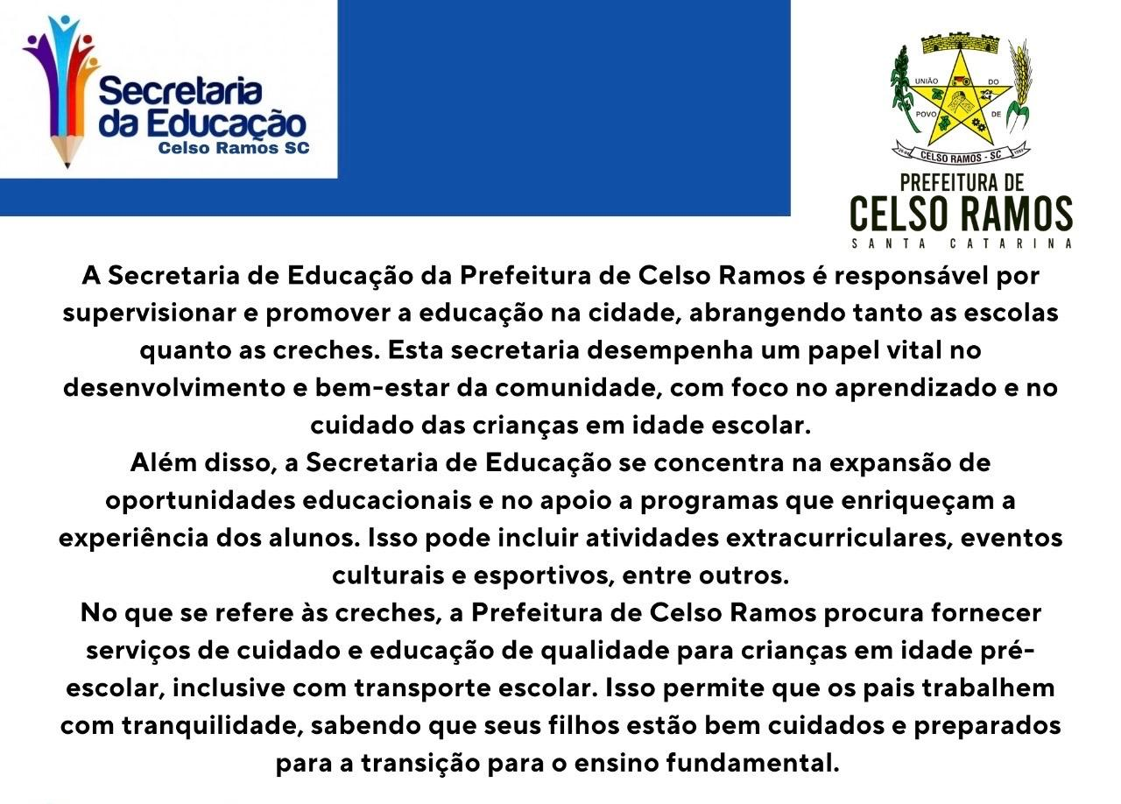
Nesta primeira semana de fevereiro A Secretaria de Educação iniciou os trabalhos com professores e funcionários com a seguinte programação
Dia 05/02 os professores tiveram palestra oferecida pelo sistema de Ensino Max que nos trouxe as palestrantes Valéria Paludo Bressam com o tema: habilidades Socioemocionais e bem-estar.
Dia 06/02 em parceria com a faculdade UNINA, tiver palestra com a professora Mestre Wania Boer, como tema: “Inteligências Múltiplas, um recurso para descoberta das potencialidades.
Dia 07/02 – Capacitação da merendeira e nutricionista em Videira S/C
Acreditamos que em todos os setores é muito importante estar sempre se aperfeiçoando, melhorando sua prática, permitir aprender novas metodologias, aprimorar as habilidades.
Os cursos e o desenvolvimento profissional estejam preparados para enfrentar os desafios constantes, contribuindo para uma educação de qualidade.

